- 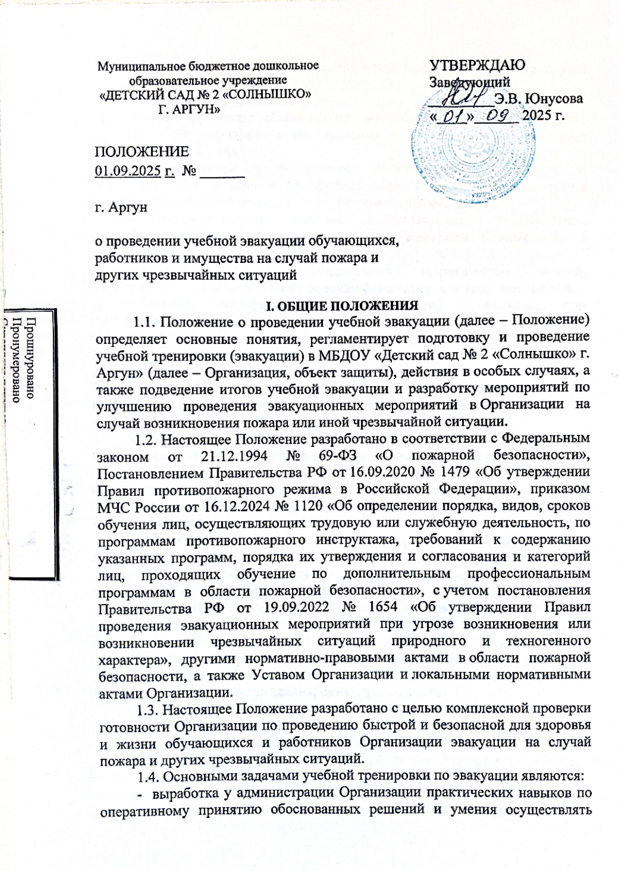эвакуационные и спасательные мероприятия для обучающихся в случае пожара и других ЧС;
- выработка у работников Организации практических навыков по оперативному принятию обоснованных решений и умения осуществлять эвакуационные мероприятия обучающихся в случае пожара или иных чрезвычайных ситуаций;
- формирование у работников Организации сознательного и ответственного отношения к обеспечению жизни и здоровья обучающихся в случае возникновения пожара или других чрезвычайных ситуаций;
- совершенствование работниками Организации теоретических знаний, полученных в процессе обучения пожарной безопасности в Организации;
- совершенствование обучающимися теоретических знаний, полученных в процессе обучения основам безопасности жизнедеятельности;
- проверка пожарно-технического состояния Организации, при проведении учебной тренировки (эвакуации) отрабатываются различные ситуации, которые могут возникнуть в случае реального пожара или иной ЧС в Организации, для чего структурным подразделениям, отдельным работникам и обучающимся даются различные ситуационные вводные (теоретические или практические), по которым определяется их подготовленность к действиям в случае реального пожара и иных ЧС в Организации.
1.5. При проведении учебной тренировки у работников Организации проверяются и отрабатываются следующие практические навыки (умения):
- действовать при подаче установленного в Организации условного сигнала о пожаре и других чрезвычайных ситуаций;
- действовать при обнаружении возгорания, пожара на рабочем месте или в иных помещениях Организации;
- подавать установленный в Организации условный сигнал о пожаре и других ЧС;
- вызывать пожарную службу и другие спасательные службы по телефону или по мобильному телефону;
- отключать электрощит, автомат отключения электропитания помещения;
- пользоваться первичными средствами пожаротушения (огнетушителями, песком, противопожарной тканью (кошмой), водой);
- эвакуироваться через основные и запасные эвакуационные выходы, аварийные выходы (кровлю здания, окна первого этажа);
- применять средства индивидуальной защиты, спасения при пожаре;
- действовать в экстремальных ситуациях;
- оказывать первую медицинскую само- и взаимопомощь.
1.6. При проведении учебной тренировки (эвакуации) у работников Организации проверяются и отрабатываются следующие практические навыки (умения):
- действовать при подаче установленного в Организации условного сигнала о пожаре и иных чрезвычайных ситуаций;
- действовать при обнаружении возгорания, пожара, задымления в кабинетах и помещениях Организации;
- подавать установленный в Организации условный сигнал о пожаре и других ЧС;
- вызывать пожарную службу и другие спасательные службы по телефону или по мобильному телефону (при его наличии);
- пользоваться первичными средствами пожаротушения (огнетушителями, песком, кошмой, водой);
- эвакуироваться через основные и запасные эвакуационные выходы, аварийные выходы (окна первого этажа, пищеблок);
- уметь действовать и экстремальных ситуациях;
- применять средства индивидуальной защиты;
- оказывать первую доврачебную само- и взаимопомощь.
1.7. В проведении тренировки (эвакуации) обязаны принимать участие в полном составе:
  - административно-управленческий персонал Организации;
  - педагогические работники Организации;
  - обслуживающий персонал Организации, включая работников пищеблока, и медицинского пункта;
1.8. В проведении учебной тренировки (эвакуации) могут оказывать помощь местные органы государственного пожарного надзора, пожарной службы, а также другие спасательные службы.
1.9. В Организации учебные плановые тренировки обучающихся и работников на случай пожара и других ЧС должны проводиться согласно Календарному плану основных мероприятий по ГО и ЧС.
1.10. В Организации практические тренировки (эвакуации) должны проводиться периодически как в дневное, так и в вечернее время.
1.11. В ходе практической тренировки по эвакуации может выполняться практическая часть противопожарных инструктажей.

II. Основные понятия
В настоящем Положении используются следующие термины и определения:
2.1. Эвакуация людей в случае пожара – вынужденный процесс движения людей как самостоятельно, так и под руководством ответственных за проведение эвакуации из зоны, где имеется возможность воздействия на них опасных факторов пожара и других ЧС или опасных для здоровья огнетушащих веществ, используемых для тушения пожара, в безопасную зону, используя для этого эвакуационные (основные и запасные) выходы и штатные средства защиты органов дыхания.
2.2. Учебная эвакуация людей на случай пожара и других ЧС – эвакуация людей на случай пожара и других чрезвычайных ситуаций, проводимая в учебных целях.
2.3. Плановая учебная эвакуация людей на случай пожара других ЧС – учебная эвакуация людей на случай пожара и других чрезвычайных ситуаций, проводимая согласно плану.
2.4. Внеплановая учебная эвакуация людей на случай пожара и других ЧС – учебная эвакуация людей на случай пожара и других чрезвычайных ситуаций, проводимая вне плана.
2.5. Внезапная учебная эвакуация людей на случай пожара и других ЧС – учебная эвакуация людей на случай пожара и других чрезвычайных ситуаций, проводимая без извещения их о планируемой эвакуации, по указанию вышестоящих органов управления образования и местных органов Государственного пожарного надзора; без проведения подготовительных мероприятий.
2.6. Ситуационная вводная – задача, которую необходимо выполнить в учебных целях, но которая может возникнуть в реальной жизни во время пожара и других чрезвычайных ситуациях.
2.7. Расчетное время эвакуации – время, в течение которого люди должны покинуть помещение, здание, сооружение до наступления критических значений опасных факторов пожара, определенное расчетным путем по данным о размерах эвакуационных путей и выходов, а также параметрах движения людей.
2.8. Фактическое время эвакуации – время, за которое люди практически покидают помещение, здание, сооружение в случае пожара в них.

III. Подготовка к проведению
учебной тренировки (эвакуации)
3.1. При подготовке к проведению учебной тренировки (эвакуации) руководитель Организации обязан:
- утвердить «Положение об обеспечении пожарной безопасности в образовательной организации», «Положение о проведении учебной эвакуации», «Положение о добровольной пожарной дружине образовательной организации», «Порядок действий при возникновении пожара или иной ЧС» в Организации;
- провести учебные занятия с сотрудниками по изучению Порядка действий при возникновении пожара или иной ЧС, настоящего Положения;
- утвердить «План подготовки и проведения учебной тренировки»;
- утвердить перечень вводных заданий для выполнения их работниками и обучающимися Организации при проведении учебной тренировки (эвакуации);
- организовать проведение учебных занятий с административно-управленческим персоналом Организации, с педагогическим и обслуживающим персоналом по изучению Порядка действий при возникновении пожара или иной ЧС и эвакуации, инструкций и планов эвакуации, настоящего Положения;
- организовать проведение учебных занятий воспитателей) по изучению Порядка действий при возникновении пожара или иной ЧС и планов эвакуации на случай пожара и других чрезвычайных ситуаций, учитывая различные места возможного возгорания, задымления и пожара;
- утвердить дату, порядок проведения учебной тренировки (эвакуации);
- принять меры, по устранению нарушений содержания путей эвакуации и эвакуационных выходов, которые могут препятствовать быстрой и безопасной эвакуации людей;
- проверить исправность и работоспособность системы оповещения и управления эвакуацией при пожаре и других чрезвычайных ситуациях.
3.2. С целью привлечения на учебную тренировку (эвакуацию) максимального количества работников руководитель Организации обязан:
- не планировать в этот день дополнительных (кроме основного расписания занятий) занятий, мероприятий и работ, как в самой Организации, так и за ее пределами;
- с целью повышения уровня проведения учебной тренировки (эвакуации) на случай пожара и других ЧС в Организации проинформировать работников Организации об их ответственности в случае халатного отношения к проведению учебной тренировки (эвакуации).

IV. Проведение учебной тренировки (эвакуации)
4.1. Началом практической отработки учебной эвакуации в Организации является подача звукового и (или) световых сигналов о возникновении пожара и других ЧС от системы оповещения во все помещения здания Организации с постоянным или временным пребыванием обучающихся и работников.
4.2. С получением сигнала о возникновении пожара и других ЧС педагогический состав и обслуживающий персонал проводят мероприятия в соответствии с Положением о проведении учебной эвакуации на случай пожара или иной ЧС в Организации и Порядком действий в случае возникновения пожара или иной ЧС.
4.3. В ходе практической тренировки (эвакуации) руководитель Организации или лицо заменяющее его контролирует правильность проведения эвакуации, а также время, в течение которого проведена полная эвакуация людей из здания Организации.
4.4. После эвакуации воспитанников из здания Организации воспитатели проводят перекличку обучающихся по спискам групп и докладывают информацию о наличии детей руководителю Организации или лицу проводившего эвакуацию.
4.5. Информация об отсутствии ребенка доводится до сведения руководителя Организации (лицу, проводившему эвакуацию) и пожарным, осуществляющим тушение пожара; принимаются строчные меры по установлению местонахождения и спасению ребенка.
4.6. После проведения эвакуации поисково-спасательное звено проводит обход помещений здания Организации на предмет установления людей, его не покинувших.
4.7. Обслуживающий персонал, не занятый в проведении эвакуации, начинает тушение пожара имеющимися на объекте первичными средствами пожаротушения и проводит работы по эвакуации имущества и других материальных ценностей из здания Организации.

V. Подведение итогов учебной тренировки и разработка мероприятий по улучшению проведения эвакуационных мероприятий
5.1. 5.2. При подведении итогов основное внимание должно уделяться разбору недостатков, выявленных при проведении тренировки (эвакуации) и установлению причин им способствовавшим.
5.3. Завершающим этапом проведения практической отработки планов и порядка эвакуации является составление акта, в котором последовательно излагаются ее результаты, указываются недостатки и предлагаются мероприятия по улучшению организации и проведения последующих практических тренировок.

VI. Действия в особых случаях
6.1. В случае отсутствия руководителя Организации и ответственного за пожарную безопасность в момент возникновения пожара эвакуацией обучающихся и работников руководит дежурный администратор Организации.
6.2. При ложном срабатывании автоматической пожарной сигнализации (АПС) и поступления сигнала тревоги на пост пожарной охраны ответственный за пожарную безопасность должен выполнить следующие действия:
- на пульте СИГНАЛ-20М (или аналога) нажать кнопку сработавшего шлейфа и отключить его (сигнальная лампочка должна погаснуть);
- повторно нажать кнопку сработавшего шлейфа и, если сигнал тревоги повторится, отключить шлейф;
- по телефону 101 сообщить о ложном срабатывании АПС;
- передать заявку о ложном срабатывании АПС в обслуживающую организацию.
- проконтролировать ремонт и включение шлейфа.

VII. Заключительные положения
7.1. Настоящее Положение является локальным нормативным актом, принимается на заседания общего трудового коллектива и утверждается (либо вводится в действие) приказом руководителя Организации.
7.2. Все изменения и дополнения, вносимые в настоящее Положение, оформляются в письменной форме в соответствии действующим законодательством Российской Федерации.
7.3. Положение принимается на неопределенный срок. Изменения и дополнения к Положению принимаются в порядке, предусмотренном п.7.1 настоящего Положения.
7.4. После принятия Положения (или изменений и дополнений отдельных пунктов и разделов) в новой редакции предыдущая редакция автоматически утрачивает силу.

Принято | Согласовано с профсоюзным комитетом
на общем собрании | Протокол от 28.08.2025 № 18
трудового коллектива
от 29.08.2025 № 1 | Согласовано с родительским комитетом  Протокол от 28.08.2025 №1

